السنة الدراسية : 2016/2017 | المتوسطة : أحمد توفيق المدني
المدة الزمينة : 2 ســـــــــــــــــا | المستوى : السنة أولى متوسط

الاختبار الأول في الرياضيات
القسم: | الاسم: | اللقب:
التمرين الأول :
عامنا الهجري هو 1438 وترجع تسمية العام الهجري نسبة إلى هجرة النبي (صلى الله عليه و سلم) من مكة إلى المدينة التي مثلت حدثا هاما و مرحلة أساسية في الدعوة الإسلامية .
1/ أكتب هذا العدد بالحروف : .......................................................................................................
2/ رقم مئاته هو .......... رقم عشراته .......... رقم أجزائه من المئة ......... رقم أجزائه من العشرة .........
3/ أكمل : $1438×0.01=...…$ ، $1438÷0.1=..…$ ، $1438÷…..=1.438$
4/ أكتب التفكيك النموذجي له : $1438=1×…..+..…..…...…...…...…...…...…...….$
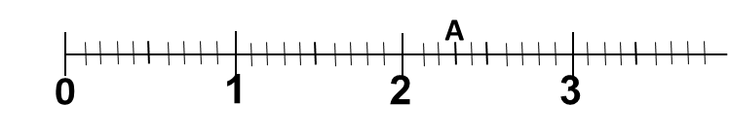
التمرين الثاني : أراد نجار ثقب قطعة خشب على شكل نصف مسقيم فجزئها الى وحدات موضحة في الشكل:
1/- وضع ثقب على القطعة في الموضع A أكتب الكسر الذي يعبر عنها ……..

2/- وضع ثقوبا أخرى في المواضع :
$\frac{7}{10}$ ، $\frac{13}{10}$ ، $\frac{2}{10}×8$ ، ثلاثة أعشار ، $32÷10$
-عين هذه الكسور على النصف مستقيم مدرج .
3/- أحصر هذا الحاصل $32÷10$ بين عددين طبيعيين متتالين
$<32÷10<.…...$..........
التمرين الثالث : اكمل الجدول التالي :
العدد | مقربه إلى الوحدة بالنقصان | مقربه إلى الوحدة بالزيادة | مدوره للوحدة | يقرأ
29.55 |  |  |  | تسعة وعشرون وحدة وخمسة وخمسون جزء من المئة
860.4 |  |  |  | .....................................................................
708.004 |  |  |  | ...............................................................................
0.12 |  |  |  | ...................................................................

التمرين الرابع :
خزان سيارة مملوء سعته 60 استهلك منه في اليوم الأول $\frac{4}{15}$ من محتواه و في اليوم الثاني $\frac{2}{15}$ وفي اليوم الثالث $\frac{7}{15}$ .
- في أي يوم من الأيام الثلاثة استهلك أكثر؟
استهلك اليوم الاول : ....................................................................................................................

استهلك اليوم الثاني : ....................................................................................................................

أستهلك اليوم الثالث : ....................................................................................................................
ومنه اليوم الذي استهلك فيه أكثر هو ............................................
- يقول صاحب السيارة لقد بقي في الخزان $\frac{1}{15}$ من محتواه فهل قوله صحيح ؟ علل..............................................
- Belhocine : https://prof27math.weebly.com/

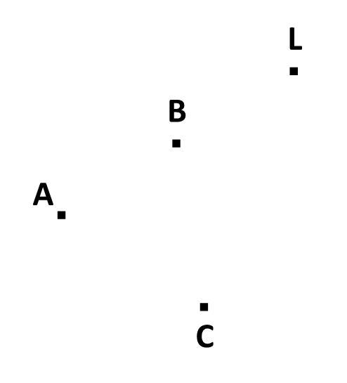
تمرين الخامس :
1) أرسم نصفا المستقيم $\left[AB)\right.$ و $\left[AC)\right.$
2) ماذا نقول عن النقط $A , B , L$؟ برر
..........................................................
3) أرسم مثيل للزاوية $\hat{LAC}$ بالمدور والمسطرة ( هنا )
4) أرسم المستقيم $\left(d\right)$ الذي يعامد $(AL)$ في $B$
5) هل المستقيم $\left(d\right)$ هو محور القطعة $\left[AL\right]$ ولماذا ؟
.................................................................

6) اكمل بأحد الرموز $∈$ او $∉$ او $⊥$ او =
B.…$\left[AL\right]$ , d)....($AL$) (
.…(AB) C , AB…. BL

Belhocine : https://prof27math.weebly.com/

